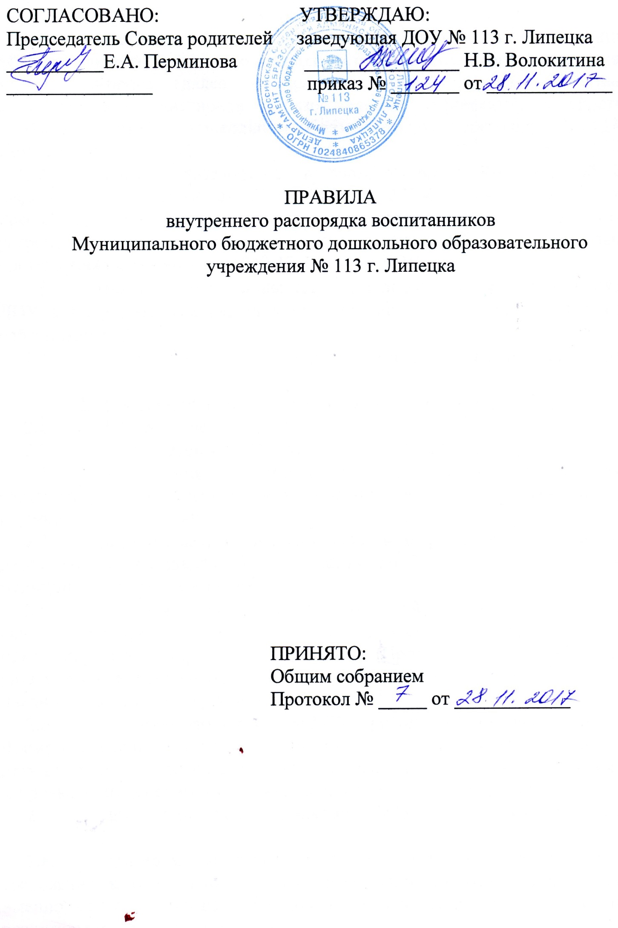

      - Общие положения

  - Настоящие Правила внутреннего распорядка воспитанников Муниципального бюджетного дошкольного образовательного учреждения № 113 г. Липецка (далее – Правила) направлены на эффективное взаимодействие участников образовательных отношений, комфортное пребывание детей в дошкольном образовательном учреждении № 113 г. Липецка (далее – ДОУ).

  - Правила разработаны в соответствии с Конституцией РФ, Федеральным Законом от 29.12.2012 № 273-ФЗ «Об образовании в Российской Федерации», санитарно-эпидемиологическими требованиями к устройству, содержанию и организации режима работы в дошкольных организациях СанПин 2.4.1.3049-13, Уставом ДОУ.

  - Правила обязательны для исполнения всеми воспитанниками ДОУ и их родителями (законными представителями) (далее – родители), работниками ДОУ.
  - Настоящие Правила приняты с учетом мнения Совета родителей.

    - Особенности организации режима дня воспитанников
- ДОУ работает с 6.30 до 18.30.
- Прием детей в ДОУ осуществляется с 6.30 до 8.00.

- Режим дня воспитанников в каждой возрастной группе соответствует возрастным особенностям детей и способствует их гармоничному развитию.

- Максимальная продолжительность непрерывного бодрствования детей 3-7 лет составляет 5,5 - 6 часов, до 3 лет – в соответствии с медицинскими рекомендациями.

- Продолжительность ежедневных прогулок составляет 3-4 часа. При температуре воздуха ниже минус 15С и скорости ветра более 7 м/с продолжительность прогулки сокращается. Прогулки организовываются 2 раза в день: в первую половину дня и во вторую половину дня – после дневного сна или перед уходом детей домой.

- Утренняя гимнастика в ДОУ проводится с младшего возраста. Время проведения – согласно графика с учетом возраста детей. Посещение детьми утренней гимнастики является необходимым для укрепления их здоровья и создания эмоционально-психологического комфорта.

- Прием пищи воспитанниками в ДОУ организуется с интервалом 3-4 часа.

- При организации питания детей воспитатели не могут нарушать требования к соблюдению сроков реализации приготовленной пищи, а именно, оставлять завтрак, обед или ужин для детей, не участвовавших в режимном моменте приема пищи.

- Продолжительность сна в ДОУ для детей до 3 лет составляет не менее 3 часов, для детей от 3 до 8 лет - 2-2,5 часа.

- Перед сном с детьми не проводятся подвижные эмоциональные игры, закаливающие процедуры.

- Во время сна детей воспитатель или младший воспитатель обязательно присутствуют в спальне.

      - Охрана здоровья воспитанников

  - Родители обязаны приводить ребенка в ДОУ здоровым и информировать воспитателей об изменениях в состоянии здоровья ребенка в домашних условиях.

  - Ежедневный утренний прием детей проводится воспитателями групп. По показаниям (при наличии катаральных явлений, явлений интоксикации) ребенку проводят термометрию. Выявленные больные дети или дети с подозрением на заболевание в ДОУ не принимаются.

  - Заболевших в течение дня детей изолируют от здоровых детей (временно размещают в помещениях медицинского блока) до прихода родителей или их госпитализации в лечебно-профилактическое учреждение с информированием родителей.

  - Если у ребенка есть аллергия или другие особенности здоровья и развития, родитель должен поставить в известность воспитателя с предъявлением справки или иного медицинского документа.

  - В ДОУ запрещено детям самостоятельно принимать лекарственные препараты, а также родителям, воспитателям группы давать детям лекарственные препараты.

  - О возможном отсутствии ребенка родителям необходимо предупреждать воспитателя группы. После перенесенного заболевания, а также отсутствия более 5 дней (за исключением выходных и праздничных дней) ребенка принимают в ДОУ только при наличии справки с указанием диагноза, длительности заболевания, сведений об отсутствии контакта с инфекционными больными.

  - В случае длительного отсутствия ребенка в ДОУ по различным причинам родителям необходимо написать заявление на имя заведующего ДОУ о сохранении места за ребенком с указанием периода отсутствия ребенка и причины.
  - Родители обязаны приводить ребенка в опрятном виде, чистой одежде

- обуви. У детей должна быть сменная одежда и обувь, спортивная одежда для занятий физкультурой.

  - Родители обязаны забирать ребенка из ДОУ до 18.30. Если родители не могут лично забрать ребенка из ДОУ, требуется заранее оповестить об этом воспитателя и сообщить, кто будет забирать ребенка из тех лиц, на которых предоставлены личные заявления родителей.

    - Обеспечение безопасности воспитанников

- Родители (законные представители) должны своевременно сообщать воспитателю об изменении номера контактного телефона, места жительства и места работы.

- Для обеспечения безопасности своего ребенка родители обязаны по возможности лично передавать и забирать его у воспитателя. Запрещается передоверять ребенка лицам, не достигшим 16-ти летнего возраста.

- Самостоятельный приход воспитанника в ДОУ не допускается. ДОУ не несет ответственности за воспитанников, не переданных лично воспитателю.
- При парковке автомобиля у входа на территорию ДОУ необходимо оставлять свободным подъезд к воротам для въезда и выезда служебного транспорта на территорию ДОУ. Запрещается въезд на личном автомобиле или такси на территорию ДОУ.

- Воспитателям категорически запрещается отдавать ребенка лицам в нетрезвом состоянии, несовершеннолетним, незнакомым, отпускать ребенка одного по просьбе родителей.

- Посторонним лицам запрещено находиться в помещении и на территории ДОУ без разрешения администрации.

- Запрещено курение на территории и в помещении ДОУ.

- Спорные и конфликтные ситуации участников образовательных отношений разрешаются только в отсутствии детей.
- Воспитанникам и их родителям запрещается:

- приносить, передавать, использовать острые, режущие, стеклянные предметы, дорогостоящие украшения, а также мелкие предметы (бусинки, пуговицы и т.п.), таблетки и другие лекарственные средства, продукты питания (напитки, жевательную резинку и т.д.); любые предметы и вещества, которые могут привести к взрывам, возгораниям и отравлению;

- применять физическую силу в отношении других воспитанников.

  - Заключительные положения.
5.1. Настоящие Правила принимаются на Общем собрании ДОУ с участием мнения Управляющего Совета, утверждаются и вводятся в действие приказом по ДОУ.

5.2. Настоящие Правила доводятся до сведения родителей (законных представителей) воспитанников ДОУ под личную подпись.

